
+
Problématique et enjeu
L'Ecoute Active est un concept développé à partir des travaux du psychologue américain Carl Rogers. Elle est également nommée écoute bienveillante.
Initialement conçue pour l'accompagnement de l'expression des émotions, elle est opérationnelle dans les situations de face-à-face où le professionnel écoute activement l'autre. Elle consiste à mettre en mots les émotions et sentiments exprimés de manière tacite ou implicite par l'interlocuteur. L'écoute active est plus fine que la reformulation en ce qu'elle ne se limite pas à dire autrement ce qu'une personne vient d'exprimer, mais de décoder la dimension affective généralement non verbalisée.
Sur le plan commercial (pendant la phase de découverte) ou managériale, l'écoute active est conseillée pour établir une relation du type gagnant-gagnant. Elle permet de comprendre les différentes motivations (motifs d'adhésions) et freins (motifs de résistance) de vos interlocuteurs. Dans la relation client vous gagnerez sa confiance et donc la vente. Dans la relation managériale vous éliminerez les risques d’erreurs, de mauvaise ambiance, de conflits ou de démotivation.
Vous parviendrez à une compréhension bien plus étendue des attentes de votre client ou des problèmes à traiter dans vos équipes.
L’écoute active (ou écoute totale) permet de recueillir l’information la plus complète dans une relation de confiance qui permet à chacun de se sentir reconnu et compris. L'écoute consiste à recevoir un message et à le comprendre. L'écoute devient active lorsque la personne qui la pratique participe activement à la compréhension du message. Elle démontre de l'intérêt et de la curiosité, demande des clarifications. Elle s'empêche de juger et d'interpréter.
Ainsi écoutée, la personne perçoit qu’elle a l'oreille de quelqu'un qui s'intéresse aux particularités de son cas sans chercher à la juger. Elle a en face d'elle un tiers qui cherche à la comprendre (en s’assurant d’avoir compris ce qu’elle veut exprimer) et à la comprendre vraiment (en s’efforçant de comprendre ce qu’elle ressent).
« Quand j'ai été écouté et entendu, je deviens capable de percevoir d'un œil nouveau mon monde intérieur et d'aller de l'avant. Il est étonnant de constater que des sentiments qui étaient parfaitement effrayants deviennent supportables dès que quelqu'un nous écoute. Il est stupéfiant de voir que des problèmes qui paraissent impossibles à résoudre deviennent solubles lorsque quelqu'un nous entend. »
— Carl Rogers, psychologue humaniste, créateur de l'écoute active
Pour cela, avant même de suivre le protocole de l’écoute active, découvrez ou redécouvrez les vertus du dialogue.
Dans la plupart des organisations, les réunions sont avant tout des lieux de confrontation, dans lesquels chacun cherche avant tout à faire valoir son point de vue. Parfois efficace lorsqu’il faut trancher sur des problèmes simples, cette approche conduit souvent à de mauvaises décisions face à des problèmes complexes.

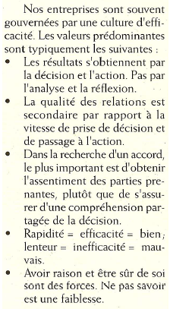
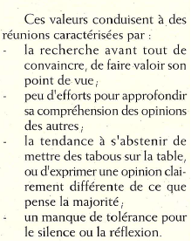

Le dialogue s’oppose au mode d’interaction le plus courant dans l’entreprise : la discussion.

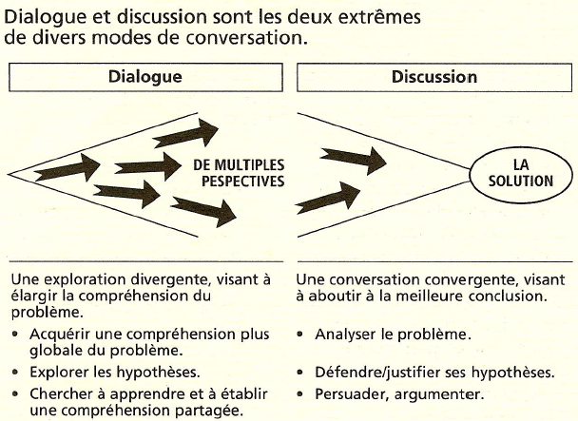

La discussion est donc la forme de conversation appropriée lorsqu’il faut trancher entre plusieurs alternatives et prendre une décision. La discussion permet de converger.
Le dialogue ne doit donc pas se substituer à la discussion. C’est le mode de conversation qui convient aux phases exploratoires. Quand elle précède une discussion (=débat), sa valeur ajoutée peut être décisive.

Protocole

1 – Comprendre les deux modalités d’interaction que sont le débat/discussion et le dialogue :
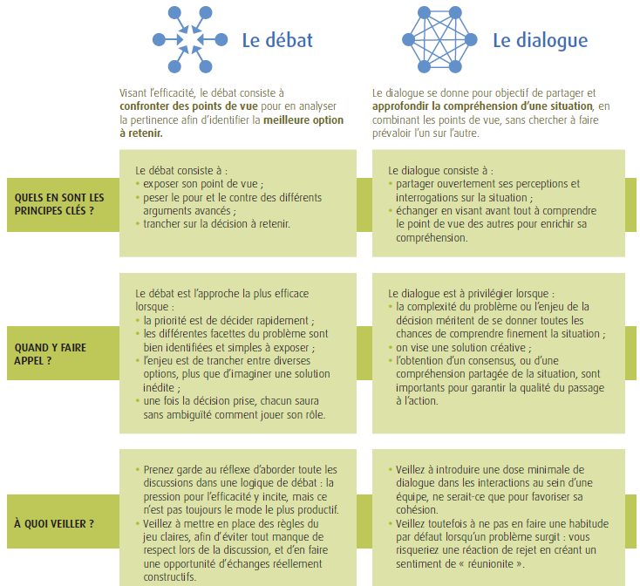

2 – (Re)découvrir les vertus du dialogue
- Le dialogue permet d’obtenir plus d’informations qu’une discussion, d’approfondir des points de vue différents et par la même de conduire à de meilleures décisions.
- Il renforce l’efficacité et la coordination.
- Il renforce la motivation.

3 - Comprendre que le dialogue n’est pas forcément naturel pour les collaborateurs
- Les outils collaboratifs ne suffisent pas à faire émerger un dialogue.
- Participer au dialogue n’a rien de naturel pour de nombreux collaborateurs. Quatre interrogations en particulier freinent leur implication :
  - Suis-je légitime ?
  - Pourquoi m’exposer ?
  - N’ai-je pas mieux à faire ?
  - A quoi cela va servir ?

4 – Instaurer une dynamique de dialogue avec ses collaborateurs
- Créer une véritable relation avec ses collaborateurs.
Un certain degré de proximité est nécessaire pour avoir envie de s’engager dans un dialogue. En effet, il est rare de se lancer dans une conversation ouverte et sincère avec quelqu’un qu’on ne connait pas vraiment.
- Provoquer des rencontres informelles.
- Organiser avec le n+1 des personnes concernées des rencontres en petit comités, en dehors des lignes hiérarchiques.
- Jouer la carte de la transparence en montrant l’exemple, en soulevant vous-mêmes les problèmes, en proposant plusieurs canaux facilitant la prise de parole. Vous devez démontrez votre volonté d’écoute. Une simple posture ne suffit pas !
Exemple : pour débloquer le dialogue, le DRH d’un groupe américain a invité chacun à faire part de sa réaction sur tablette, les réponses s’affichant en direct à l’écran, de façon anonyme, non modérée.
- Cibler les bons canaux. Il ne suffit pas d’ouvrir un blog ou un intranet. Il faut démontrer la volonté de dialogue et créer les conditions de discussions productives. Exemples : mettre en œuvre un intranet qui ne soit pas de type blog mais un véritable outil interactif et combiner l’intranet avec des réunions formelles de groupes de discussions communiquant leurs questions et réflexions sur l’intranet. Nommer des correspondants d’équipes chargés de prendre part aux échanges au nom des équipes qu’ils représentent,…
Quelques exemples de moyens envisageables en appui des diverses composantes du dialogue :
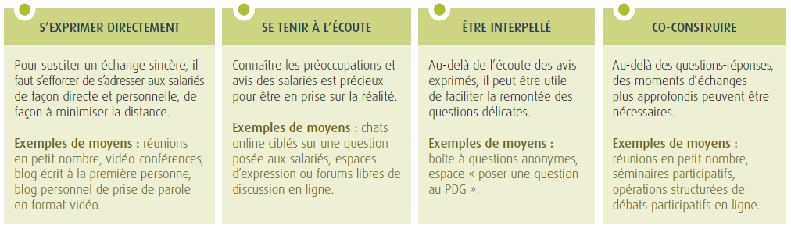
5 - Promouvoir une culture de participation.
- Procéder à une véritable révolution culturelle.
Le dialogue sera d’autant plus nourri que chacun jugera naturel d’y participer. Dans les organisations où le personnel n’a pas l’habitude d’être consulté ou ne disposait pas des bons canaux pour s’exprimer ouvertement, il ne suffit pas de décréter le dialogue ouvert et de mettre un blog à disposition. Bien au contraire, instaurer une telle culture implique un plan d’action très rigoureux. L’objectif est que la communication soit libre et spontanée, mais pour y parvenir il faut commencer par faire exactement l’inverse. Les premiers mois de communication doivent être parfaitement planifiés et guidés. Et cet encadrement ne peut cesser qu’une fois la communication spontanée en place.
- Faire adhérer vos équipes à ce projet participatif.
Cette étape est cruciale. Le changement d’habitude sera difficile à mettre en place. La première étape consiste donc à demander aux équipes si elles valident ce projet.
- Créer un groupe de communicants pilotes.
Exposez à tous les difficultés d’un tel changement. Expliquez qu’il faut des participants actifs pour amorcer les choses. Faites appel aux candidatures. Trouvez des communicants pilotes dans toutes les équipes et à tous les niveaux hiérarchique de votre organisation ou de votre service.
- Planifier et préparez les échanges participatifs.
Vous ne devez pas compter sur le fait que les collaborateurs lanceront spontanément des discussions. Cela restera exceptionnel. Ne comptez que sur les sujets lancés par la direction, le management, les représentants du personnel et les communicants pilotes. Demandez-leur de réfléchir à deux ou trois sujets qu’ils aimeraient ouvrir à la discussion au cours des mois qui suivent. Récoltez les propositions, répartissez les entre groupes de travail et discussions sur l’intranet collaboratif et faites valider par le groupe votre proposition de plan d’échanges participatifs. Ce plan permettra à chacun de préparer ses interventions (lancement du sujet ou participation).
- Demandez à tous les salariés de participer et demandez aux managers et aux communicants pilotes de s’engager concrètement à participer de manière active à plusieurs échanges (discussions sur l’intranet ou groupes de travail).
- Veillez à remercier et à féliciter publiquement les salariés pour leurs contributions.
- Expliquez l’intérêt des contributions. Ex : « Nous espérons ainsi pouvoir mieux définir les grands enjeux stratégiques à venir »
- Mettez en avant les résultats concrets. Ex : Poster sur l’Intranet de l’entreprise ou sur des panneaux d’affichages l’aboutissement des échanges : lancement d’un nouveau produit, nouveau slogan, etc. Réutiliser pour des campagnes de communication des photos provenant du concours interne de photographie,…

6 - Impliquer ses collaborateurs dans la prise de décision.

- Le dialogue avec vos collaborateurs est d’autant plus nourri qu’il porte sur des sujets de fond, aux répercussions significatives pour l’entreprise ou votre service ou les salariés. En effet, les salariés se mobilisent plus volontiers s’il est clair que leur avis aura du poids.
- Organisez des points réguliers permettant à vos collaborateurs de poser leurs questions sur la stratégie et la manière de la mettre en œuvre.
- Explicitez en quoi l’action de chacun s’inscrit dans la stratégie, en vous basant sur des exemples concrets.
- Communiquez la stratégie au travers d’une histoire : d’où vient l’entreprise ou comment s’est constitué votre organisation/service, ce qui l’anime, etc. La forme narrative est bien plus parlante qu’une simple énumération.
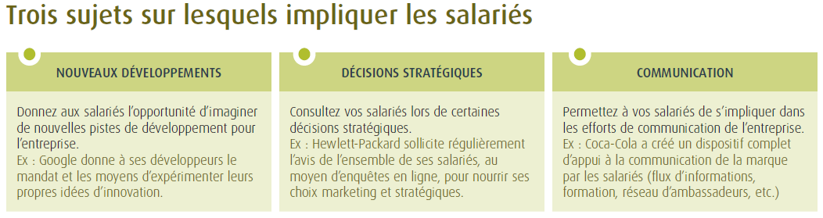

7 - Comment organiser un dialogue productif en grand nombre
Certains sujets justifient de mobiliser un nombre significatif de personnes, afin de tirer parti de la créativité et des connaissances collectives et pour s’assurer de l’adhésion de tous aux orientations qui seront adoptées. Mais comment faire collaborer efficacement un grand groupe d’individus ? Comment cadrer les efforts pour parvenir à des résultats concrets et utiles ?
S’ils peuvent inquiéter par leur ouverture et leur caractère informel, les séminaires participatifs permettent de faire travailler ensemble un grand nombre de participants de manière étonnamment efficace et productive. À condition toutefois de structurer efficacement les échanges.

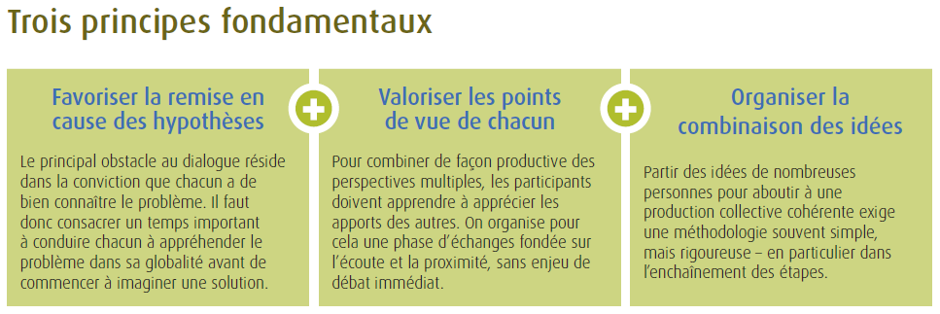
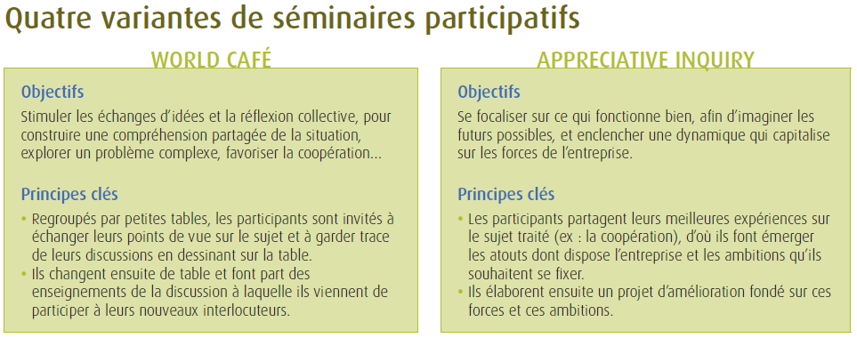
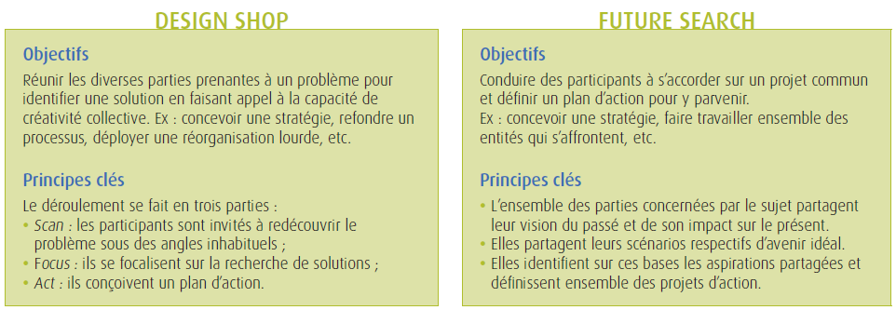
- Les réunions et séminaires participatif : il existe diverses applications que vous pouvez demander aux participants d’installer sur leur smartphone. Vous pourrez alors poser des questions pendant le séminaire et demander aux participants de voter afin d’afficher les résultats en temps réel. Vous pourrez ainsi favoriser de véritables échanges même avec un très grand nombre de participants.
8 – Se préparer au dialogue
- Etre prêt à écouter l’autre jusqu’au bout. Si vous n’êtes pas d’accord notez-le mais n’interrompez pas votre interlocuteur et…
- … faites abstraction temporairement mais sincèrement de vos jugements…
- … pour maintenir votre qualité d’écoute,
Dès lors qu’un point de vue exposé nous parait stupide, erroné ou exposé par une personne que nous jugeons négativement, notre qualité d’écoute chute immédiatement. Nous n’écoutons pas et nous nous privons d’informations ou d’angles de vue différents qui pourraient s’avérer éclairants.
- …. et pour préserver la qualité des échanges.
Quand nous jugeons nous affaiblissons notre qualité d’écoute et nous entrons donc en opposition avec un interlocuteur qui refusera à son tour d’écouter et ne fera que répéter ses arguments faute d’avoir été écouté et compris. En outre, à supposer que notre interlocuteur nous écoute, nous nous privons d’une possibilité d’argumentation pertinente puisque nous n’avons pas pris la peine de bien comprendre la position de notre interlocuteur et donc de pouvoir en parler.

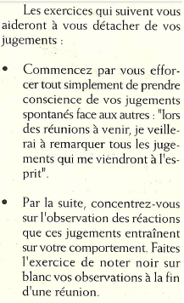
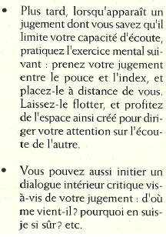

- Faire abstraction de ses hypothèses.
Garder à l’esprit que nos opinions reposent sur des hypothèses beaucoup plus que sur des vérités absolues. Faire preuve d’humilité et savoir remettre en cause nos perceptions nous ouvrent à une meilleure compréhension des choses.
- Utiliser l’échelle d’inférence.
L’illustration ci-dessous montre comment fonction l’échelle d’inférence à partir de données observables (en bas de l’échelle). Si vous prenez soin de l’analyser dès lors que vous constatez une différence d’interprétation d’une même situation, vous pourrez reconstituer votre raisonnement et celui de l’autre, afin de comprendre sur quoi reposent les différences.
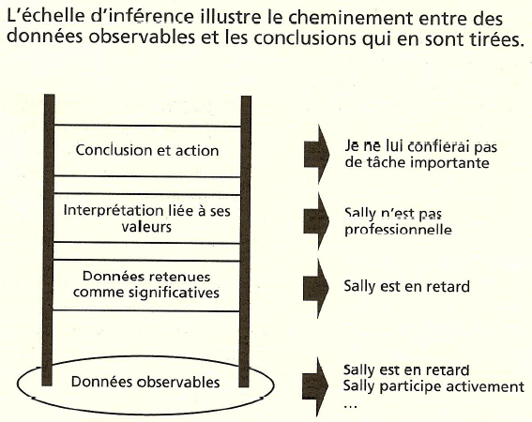
Dans cet exemple d’échelle d’inférence, le manager ayant suivi ce raisonnement décidera de confier une tâche importante à une autre personne présente lors de la réunion, mais pas à Sally. Alors qu’un manager qui se serait attaché surtout aux données observables et à la pertinence des interventions de Sally, aurait au contraire conclut que c’est elle la plus compétente pour la tâche à confier.
L’utilisation de l’échelle d’inférence vous aidera à faire abstraction de vos hypothèses limitantes, de comprendre celles de votre interlocuteur, et ainsi de parvenir à une meilleure qualité des échanges.

9 – Maîtriser l’art du débat constructif
- N’hésitez pas à soulever vous-mêmes les problèmes.
- Démontrez votre volonté de transparence afin de libérer la parole.
- Posez des questions incitant vos interlocuteurs à exposer la logique qui sous-tend leurs conclusions.
- Posez des questions ouvertes.
- Adressez-vous à l’ensemble du groupe et permettez à chacun de s’exprimer.
- Incitez ceux qui restent en retrait à s’exprimer (voir les conseils dans les sections suivantes).
- Présenter ses opinions comme un point de vue, et non une vérité.
- Exposer ouvertement sa logique de raisonnement.
- Ouvrir le champ du débat. Quand la conversation semble tourner en rond autour des mêmes questions, il est important de s’interroger : « Quelle question ne nous sommes- nous pas posé ? Sous quel angle complémentaire pourrions-nous examiner le problème ? »
- Prendre le temps de la réflexion, y compris pendant les débats.

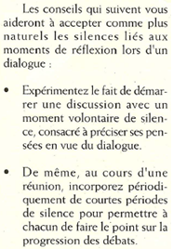
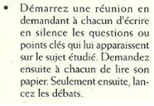

10 – Créer des conditions favorables au dialogue
- Préciser que l’on ne cherche pas à prendre de décision.
- Rappeler par des symboles la différence entre le dialogue et les autres réunions.
- Faire abstraction des rôles et des positions hiérarchiques.
- Promouvoir un leadership tournant
- Mener des sessions de « débriefing » après chaque réunion de dialogue.

11 – Adopter une attitude favorable au dialogue
- Veiller à soigner la qualité de ses relations avec les autres.
- Programmer du temps non directement productif.
- Développer sa curiosité à l’égard des autres.
- Chercher à écouter avant d’affirmer.
- Clarifier les règles du jeu, notamment pour éviter l’autocensure ou en matière de confidentialité et de prise de décision.

12 - Comprendre que le dialogue n’est pas forcément naturel pour les collaborateurs
- Les outils collaboratifs ne suffisent pas à faire émerger un dialogue.
- Participer au dialogue n’a rien de naturel pour de nombreux collaborateurs. Quatre interrogations en particulier freinent leur implication :
  - Suis-je légitime ?
  - Pourquoi m’exposer ?
  - N’ai-je pas mieux à faire ?
  - A quoi cela va servir ?

13 – Pratiquez l’écoute active
Pour bien comprendre ce qu’est l’écoute active, sachez qu’on parle également d’écoute bienveillante.
Vous devez n’avoir que deux choses en tête lorsque que quelqu’un évoque un sujet :
1. Faire ce qu’il faut pour ressentir de la bienveillance pour la personne et son sujet.
2. Comprendre.
Voici plus précisément comment vous devez agir en phase d’écoute active :
- Exclure ses propres idées préconçues et toute tentative d’interprétation,
- Adopter une attitude physique de disponibilité,
- Laisser autrui s’exprimer sans l’interrompre,
- Le questionner (questions ouvertes),
- L’inciter à préciser le cours de sa pensée, lorsqu’elle est imprécise ou trop générale,
- Lui donner de nombreux signes visuels et verbaux d’intérêt,
- Reformuler ses propos avec ses propres termes, puis avec les nôtres,
- Pratiquer des silences,
- Témoigner de l’empathie,
- Rester neutre et bienveillant.

14 – Cas particulier : comment aider son interlocuteur à surmonter son anxiété et s'exprimer
- L’anxiété est un problème qui affecte bon nombre de personnes surtout lorsqu’elles doivent engager une conversation avec autrui.
- A ne pas confondre avec la peur ou le stress.
- Quelques exemples de troubles anxieux
- Trouble anxieux généralisé, tension exagérée sans cause apparente
- Panique qui s’empare des personnes qui se sentent terrorisés brusquement de manière imprévisible
- Agoraphobie, trouble psychique qui conduit une personne prise de panique à éviter de plus en plus de fréquenter des lieux où il y a foule comme les bus, les centres commerciaux…l’empêchant de mener une vie sociale publique normale
- Phobie sociale qui se manifeste par une peur intense d’être humilié dans le cadre d’activités sociales et pousse les personnes qui en souffrent à éviter de parler en public, lors de rencontres, de sorties restaurants… C'est une forme extrême de conscience de soi paralysante
- Trouble lié à un stress post traumatique qui peut survenir aprés un évènement terrifiant, et qui provoque chez les personnes qui en souffrent des pensées et des souvenirs effrayants.
- On accepte plus ou moins facilement d’ajuster sa façon de parler selon les personnes avec lesquelles on converse. Ne pas adapter son approche pour tenir compte de l’anxiété d’une personne rend le dialogue inutile et contre-productif.
- Quelques idées pour démarrer une conversation avec une personne anxieuse :
- Se montrer concerné : si la personne a refusé à plusieurs reprises une invitation à dîner ou à sortir, lui demander gentiment pourquoi : «qu’est ce qui se passe ce n’est pas dans tes habitudes, on se connais depuis pas mal de temps je vois bien que quelque chose ne tourne pas rond, je me fais du souci pour toi… »
- Poser des questions avec tact : «tout va bien ? tu ne sembles pas dans ton assiette, des soucis?»
- Montrer de la considération, du respect pour la personne: «tu es une chouette personne, tu as des capacités, tu surmonteras tes problèmes, tu peux compter sur moi pour t’aider»
- Témoigner de la sollicitude: l’anxiété s’accompagne souvent d’un sentiment de solitude. Exprimer à l’égard de la personne anxieuse une affectueuse bienveillance peut l’aider à s’exprimer et la soutenir pour la sortir de ses difficultés communicationnelles.
- Ce qu’il faut éviter de dire
« Essaies de ne pas t’en faire, relaxes, laisses toi aller, ne te fais pas de souci, tu prends les choses trop à cœur, tu t’en fais trop… » Ce genre de paroles ne peuvent qu’enfoncer la personne dans son anxiété.

- Ce qui peut aider
- Proposer de l’aide : « dis –moi comment je peux t’aider, ce que je peux faire»
- Montrer de l’empathie et de la compréhension pour le ressenti de la personne: "je sens que tu traverses une passe difficile, je suis peiné de te sentir mal à l’aise "
- Montrer de la constance, mais sans importuner, dans le soutien apporté
- Parfois le silence empathique peut aider à condition qu’il soit présenté comme tel: "si tu souhaites parler de tes difficultés je t’écouterais volontiers"
- Le plus important c’est de prendre les personnes telles qu’elles sont, exprimer de la gentillesse à leur égard, être à leur écoute y compris à l’écoute de leur silence et se montrer attentionné lorsqu’elles s’expriment.
- Ne pas porter de jugements sur ce qu’elles disent, éviter de vouloir résoudre leur problème d’anxiété trop rapidement, le temps est une aide souvent précieuse pour défaire les nœuds dans la communication.
- La patience est une qualité toujours appréciée par les personnes qui à un moment de leur existence sont en difficulté, en souffrent et pour qui elle apparaît comme une bouée à laquelle se raccrocher.

